Муниципальное дошкольное образовательное автономное учреждение

«Детский сад №18 «Ручеек» комбинированного вида

г. Новотроицка Оренбургской области»

**Проект**

**«Семейный досуг»**

Воспитатель

высшей квалификационной категории

Тишакова С.Ю.

2024 г.

**Актуальность:**

Семейный досуг выполняет восстановительную функцию семьи, т.е. имеет своей целью восстановление и поддержание здоровья ее членов, удовлетворение различных духовных потребностей. Через досуговую деятельность ребенок развивается психически, физически и эмоционально, познает окружающий мир, усваивает социальные, моральные, этические нормы и правила.

Совместная деятельность формирует систему ценностей семьи, положительно и эмоционально окрашивает познавательную деятельность, приводит к социально значимому творчеству и духовному общению. «В процессе совместной деятельности предстают в новом свете перед детьми сами родители, а те, в свою очередь, иными видят своих детей».

Содержание семейного досуга определяется интересами каждого члена семьи. Эти интересы, как правило, различны, однако часто даже внешне разные интересы можно объединить одной идеей. Семейный досуг должен доставлять удовольствие каждому члену семьи. Только тогда он будет оказывать развивающее воздействие на детей и взрослых, повышать их культурный уровень.

Культурный уровень родителей определяет уровень культурного развития детей, их желания и интересы, что в значительной мере влияет на организацию досуговой деятельности. Если у родителей есть какие-либо увлечения, то дети охотно разделяют их. Но это происходит только в том случае, если они оказываются активными участниками увлечения родителей, а не его пассивными наблюдателями.

У ребенка постепенно формируется образ семьи, который он проносит через всю свою жизнь, и это залог того, что, став взрослым человеком, он создаст свою семью, основанную на любви, уважении друг к другу и совместных общих делах.

**Практическая значимость проекта:**

Проект направлен на установление контакта с семьей и совершенствование форм совместного семейного досуга, через культурные мероприятия, направленные на раскрытие потенциальных возможностей семьи, на улучшение внутрисемейных отношений.

В результате реализации проекта у родителей сформируются продуктивные модели построения взаимоотношений в семье как средства профилактики семейного неблагополучия в целом.

**Цель проекта**: формирование культуры семейного досуга и отдыха.

**Задачи проекта:**

- пропагандировать позитивный опыт семейного воспитания, укрепления института семьи и духовно-нравственных традиций, семейных отношений и семейных ценностей;

- побуждать родителей и детей к совместному проведению семейного досуга;

- способствовать позитивному и конструктивному взаимодействию между членами семьи;

- способствовать преодолению внутрисемейных проблем;

- повысить информированность родителей о местах проведения досуга с детьми.

**Участники проекта:** дети, родители, бабушки и дедушки.

**Этапы проекта:**

1. Подготовительный: определение семей – участников проекта.

2. Реализация проекта: организация и проведение мероприятий

3. Заключительный: анализ реализации проекта.

**Основные принципы:**

- дифференцированный подход - взаимодействие с родителями с учетом многоаспектной специфики каждой семьи;

- целенаправленность - привлечение всех участников к непосредственному и сознательному осуществлению целенаправленной деятельности;

- стимулирование внутренних ресурсов семьи – настрой семьи на самопомощь путем изменения образа жизни, перестройки межличностных отношений.

**Сроки реализации:** 1год

Основные направления реализации проекта:

- расширение родительского кругозора в области воспитания детей;

- предоставление возможностей для самореализации в творческом процессе;

- создание комфортных условий, бесконфликтных отношений;

- создание условий для неформального общения;

- доступность;

- разнообразие видов деятельности.

**Ожидаемые результаты работы, их социальная эффективность:**

**-** члены семьи позитивно и конструктивно взаимодействуют друг с другом;

**-** уровень психолого-педагогической культуры родителей повысился;

**-** психологический микроклимат в семье улучшился;

**-** у родителей повысился арсенал знаний по вопросу проведения совместного досуга с детьми.

**План мероприятий:**

|  |  |  |
| --- | --- | --- |
| *№* | *Форма общения* | *Тема* |
| 1. | Анкетирование | «Досуг моей семьи» |
| 2 | Онлайн консультация | «Формы семейного досуга» |
| 3 | Развлечение | «А ну-ка, бабушки! А ну-ка, дедушки!» |
| 4 | Памятка для родителей | «Правила эффективного общения с ребенком» |
| 5 | Консультация | «Почему в каждой семье должны быть свои традиции?» |
| 6 | Развлечение | «Наши папы лучше всех!» |
| 7 | Мастер-класс родителей | «Фигурки из гипса» |
| 8 | Фотовыставка | «Летний отдых всей семьёй» |
| 9 | Игровой час | «Играем вместе» |
| 10 | Выставка рисунков совместного творчества | «Миру - быть!» |
| 11 | Онлайн-конкурс фоторабот | «Любимые настольные игры» |
| 12 | Мастер-класс родителей | «Волшебство 3D ручки» |
| 13 | Выставка поделок совместного творчества | «Дары природы» |
| 14 | Семейная библиотечка | «Читаем всей семьёй» |
| 15 | Мастер-класс родителей | «Новогодняя игрушка своими руками» |

**«А ну-ка, бабушки! А ну-ка, дедушки!»**

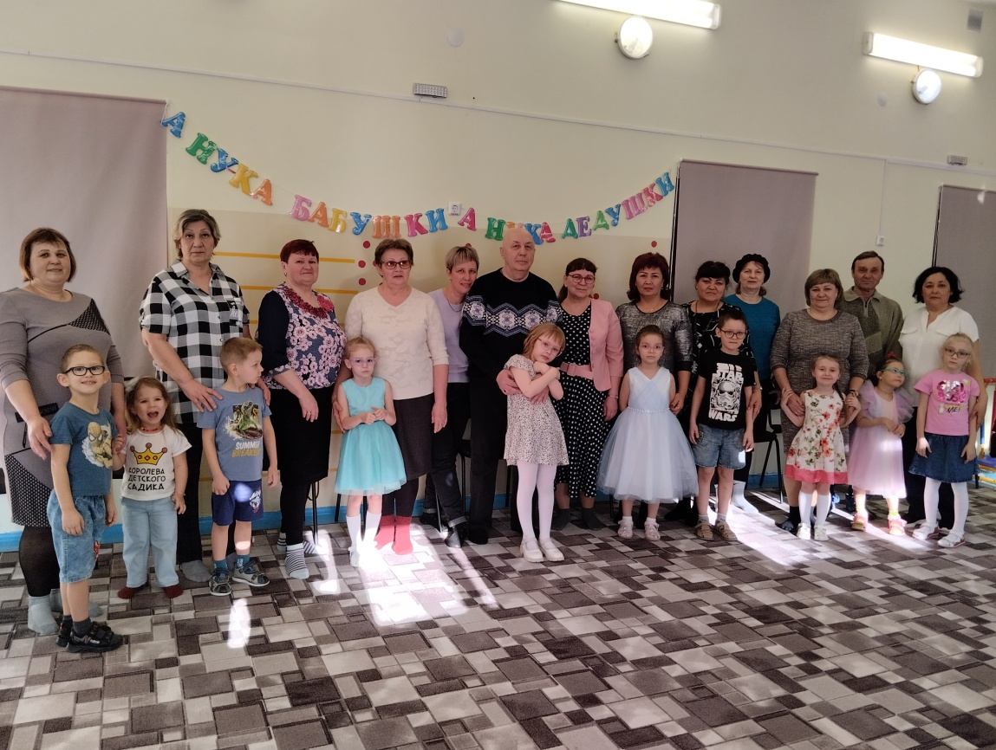

**«Фигурки из гипса»**

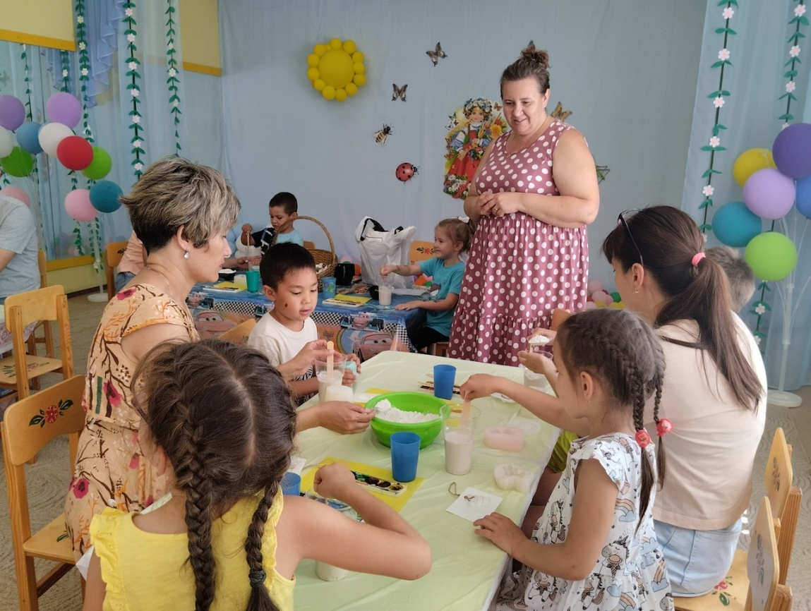

**«Волшебство 3D ручки»**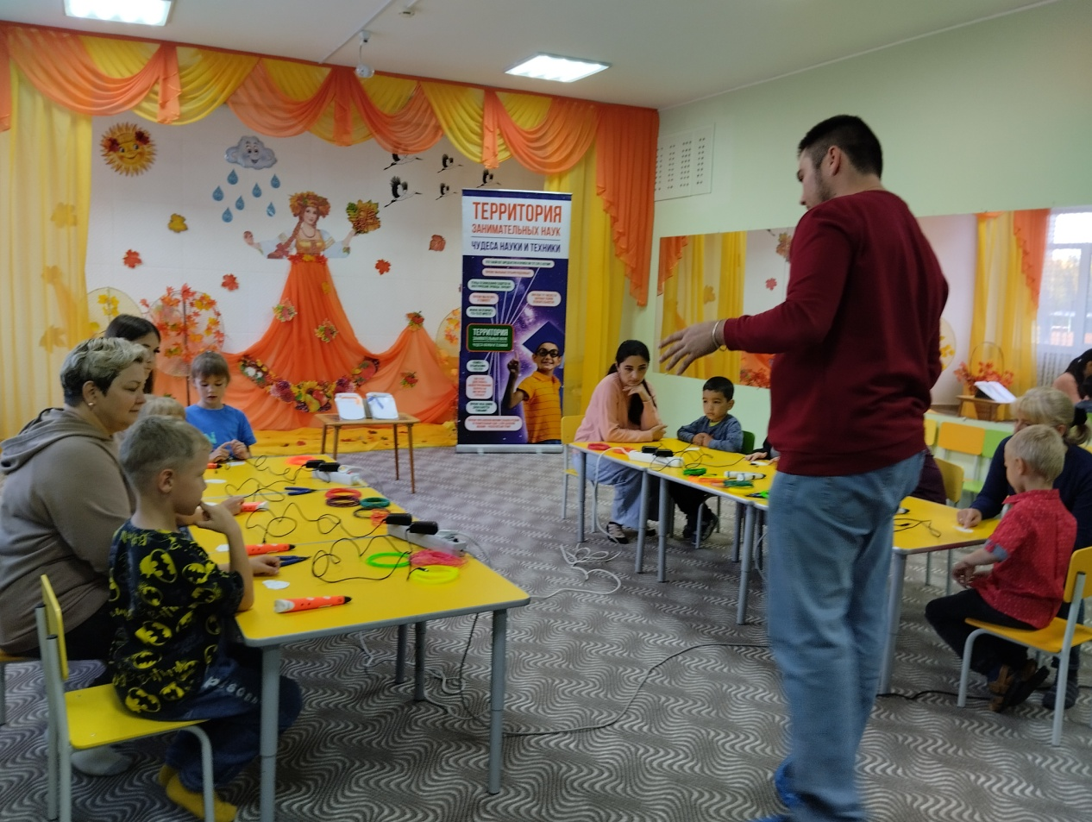

**«Читаем всей семьёй»**

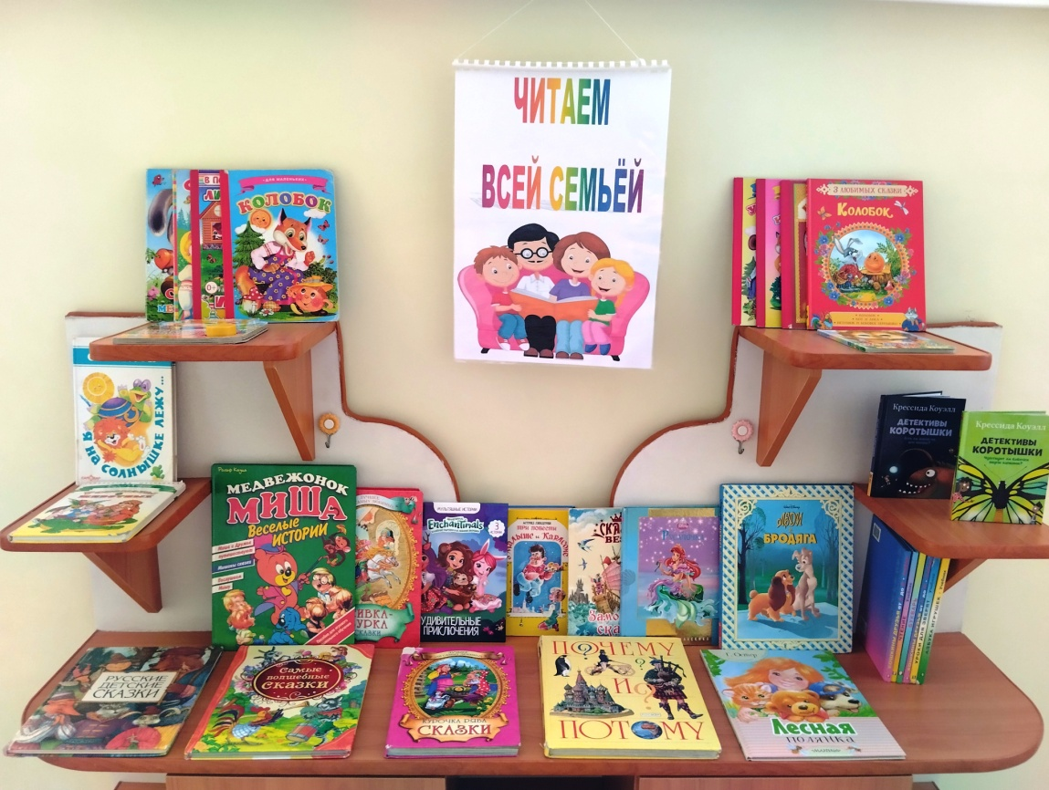

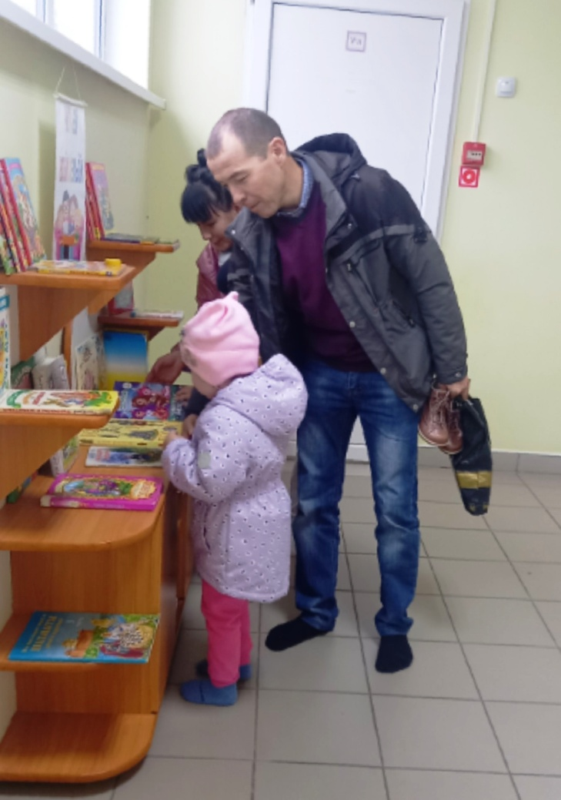

**«Новогодние шары»**

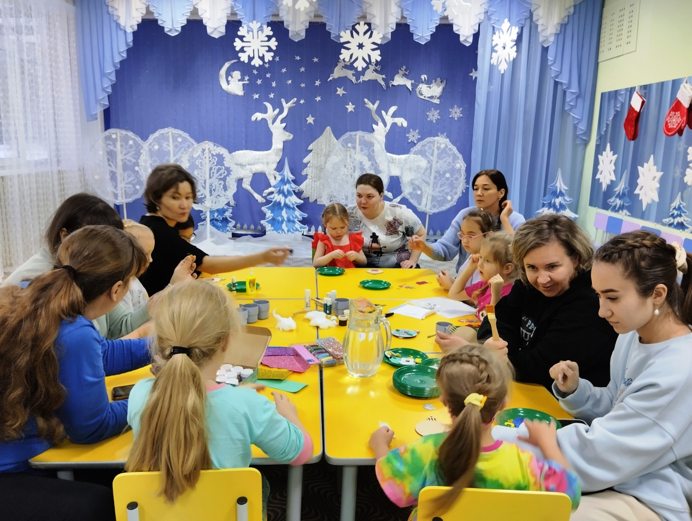

**«Наша дружная семья»**

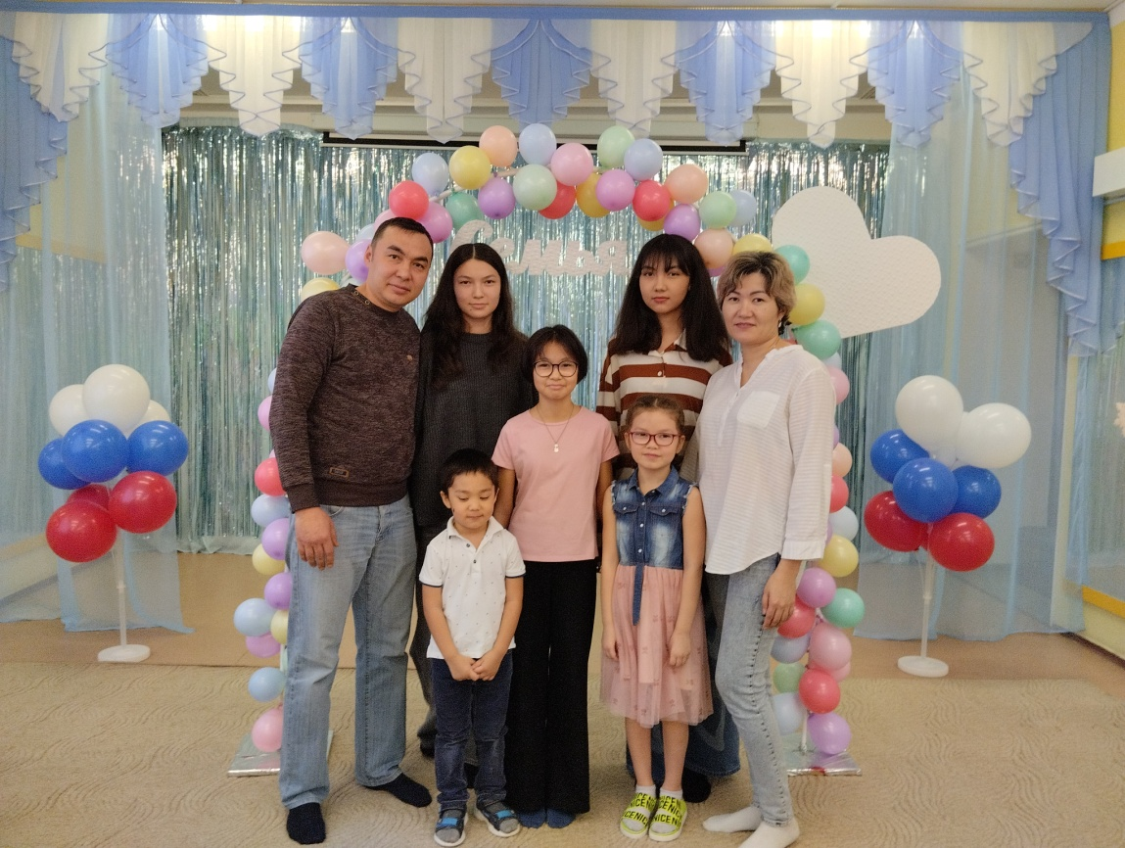

**Консультация**

**«Формы семейного досуга»**

Сегодня очевидно, что наиболее успешно ребёнок развивается, воспитываясь в двух институтах – семье и дошкольном учреждении. Однако в современных условиях состояния экономики страны дети мало видят своих родителей. Организация семейного досуга все чаще становится делом образовательного учреждения, хотя это совсем не правильно. Для дошкольника отдых – это не только способ восстановления сил и укрепления здоровья, но и возможность пополнить свои знания о мире новой информацией и впечатлениями. Многообразие и содержательность картин мира способствуют более легкой приспособляемости детей дошкольного возраста к изменениям, происходящим в окружающей его действительности. Формирование семейных традиций в проведении свободного времени является залогом счастливой дружной семьи, в которой не остается места вредным привычкам и непониманию, отчужденности, озлобленности, скуке. У малыша, вырастающего на добрых традициях, постепенно формируется **«ОБРАЗ СЕМЬИ»,**который он проносит через свою жизнь и, став взрослым человеком, создает свою семью, основанную на любви, уважении друг к другу и совместных общих делах. Формы семейного досуга довольно разнообразны. Это и семейные праздники, и посещение театров, музеев, совместные прогулки, походы, игры и многое другое. Задача родителей — суметь методически грамотно использовать ту или иную форму организации семейного досуга. Самое приятное в этом процессе то, что организация досуга целиком зависит от каждого члена семьи, а больше всего - от родителей. Если просто пролежать выходные у телевизора, а дети просидят за компьютерными играми, то такой досуг вряд ли будет способствовать полноценному отдыху, развитию и сплочению семьи. К сожалению то, что общению с детьми надо уделять как можно больше времени, пожалуй, знает не каждый родитель. Любому ребенку нужны забота и внимание, и они счастливы, чувствовать вашу любовь! А сколько радости у них вызывают совместные игры, походы с мамой и папой в кино или парк! Все мы знаем, что цель летнего досуга — это совмещение приятного с полезным, в частности оздоровление всех членов семьи и прежде всего ребенка. Все мы хотим, чтобы ребенок загорел, окреп, набрался витаминов, получил массу положительных эмоций. Для ребенка важно, чтобы его любимые родители были рядом, а он был центром внимания. Так что при выборе места для отдыха с ребенком, опирайтесь на то, что главное — чтобы вам вместе было интересно и полезно.

Подходящие развлечения для всей семьи могут быть как активными, так и пассивными. Конечно же, в теплое время года лучше проводить больше времени на свежем воздухе. **При этом всей семьей можно:**

*- пойти в поход с палатками;*

*- устроить пикник на природе;*

*- организовать пешую прогулку по городу;*

*- посетить интересные выставки или музеи.*

Подбор вариантов как разнообразить досуг ребенка напрямую зависит от его возраста.

Что именно вы выберите, море, пригород, горы, да, пусть хоть уикенд в ближайшем парке. Все это будет зависеть от вашего желания, ну и, конечно же, от финансовых возможностей. **Уважаемые взрослые!** Оторвитесь ненадолго от домашних дел, вспомните, давно ли вы сами были детьми и подарите своему ребенку немного счастья! И напоследок предлагаю вам ознакомиться с семейным кодексом здоровья, который вы можете использовать ежедневно в общении со своими членами семьи.

**Семейный кодекс здоровья:**

1. *Каждый день начинаем с улыбки.*

*2. Просыпаясь, не залёживаемся в постели, а посмотрим в окно и насладимся красотой летнего утра.*

*3. Берём холодную воду в друзья, она дарит бодрость и закалку.*

*4. Активный отдых - пешком в быстром темпе.*

*5. Будем щедрыми на улыбку, никогда не унываем!*

*6. В отпуск и выходные - только вместе!*

Если вы начнете уже **сейчас**правильно организовывать свой семейный досуг в любое время года, то не только укрепите семейные узы, но и создадите атмосферу любви, принадлежности и единства, которая благословит вашу семью на много поколений вперед.

Всего Вам, самого наилучшего!

**Памятка для родителей**

**Правила эффективного общения с ребенком**

**Эффективное общение**— особый процесс, позволяющий людям добиваться своих целей, устанавливая при этом хорошие отношения.

При общении с ребёнком важно учитывать его индивидуальные особенности и возраст, принимать во внимание потребности и возможности. Это, безусловно, индивидуальный процесс, но существуют и общие принципы.

***Общение с ребенком – в приоритете.***Если ребенок пришел поговорить – не отталкивайте: любое другое дело может подождать. Он пока дорожит вашим мнением, советом, помощью, и его желание общаться необходимо поддерживать.

***Ребенок – равноправный член семьи***, и строить общение надо, исходя из этого статуса. Проявляйте уважение. Привлекайте к домашним делам – это способ ближе узнать ребенка, сблизиться с ним. К тому же, и тем для общения прибавляется, и ответственность у чада формируется.

***Принятие.***Нужно научиться демонстрировать принятие таким образом, чтобы ребенок чувствовал его. Показывайте, что понимаете его чувства.

Используйте**технику активного слушания**. Важно проявлять неподдельный интерес к тому, что говорит ребёнок. Задавайте вопросы и применяйте технику активного слушания, предполагающую энергичное участие в разговоре: поддержание зрительного контакта, уточняющие вопросы, кивание и т. д. Повторяйте отдельные слова, которые говорит ребенок, или часть его высказываний. Хотя это может выглядеть как передразнивание, ребёнком воспринимается такое «эхо» как поддержка, как продолжение разговора и как желание уточнить сказанное.

Ещё один метод — **перефразирование,** когда взрослый пересказывает услышанное и спрашивает, правильно ли он всё понял.

Применение техники активного слушания способствует установлению доверительного контакта между собеседниками.

Сейчас популярна **техника «называния чувств».** Родители, показывая, что понимают настроение ребенка, говорят ему: «Я понимаю, что ты расстроен/зол/не можешь успокоиться». Затем называют причину и пути выхода из переживания: «Ты злишься из-за того, что я не отпустила тебя гулять. Когда успокоишься, я постараюсь объяснить тебе свой поступок. Надеюсь, мы сможем понять друг друга».

**«Я – сообщения» —**техника, помогающая выражать чувства и мысли без обвинений и агрессии. Она основана на четырёх правилах:

*Обозначить свои эмоции,* возникшие из-за действий оппонента. Например, «Я расстраиваюсь, когда опаздывают».

*Сообщить о фактах:* описать ситуацию, вызвавшую недовольство. Нужно использовать безличные предложения и обобщения, чтобы не переходить на обвинения. Например, «Я злюсь, потому что ты всегда опаздываешь».

*Дать объяснение,*почему задевает такое поведение: «…у меня мало времени, а я хочу подольше побыть с тобой».

*Выразить желание*: рассказать, какое поведение считаете предпочтительным: «Хотелось бы, чтобы меня предупреждали об опоздании».

Использование «Я-сообщений» помогает улучшить отношения, снизить уровень агрессии и конфликтов, а также повысить шансы на конструктивный диалог.

**«Прочитывайте» мимику и жесты ребёнка.** Взрослым стоит обращать внимание на мимику и жесты ребёнка, так как язык тела порой красноречивее слов. Даже если ребёнок уверяет вас, что всё в порядке, при внимательном рассмотрении можно иногда заметить сигналы неблагополучия. Эти знаки крайне важны для понимания переживаний детей и предотвращения стрессовых ситуаций, которые могут возникнуть из-за затяжных ссор, травли в классе, конфликтов с учителями или нереализованных желаний.

Чтобы предотвратить кризис, достаточно сказать: «Давай обсудим это». Обсуждение необходимо, если чадо скрывает что-то от вас, закрывает ноутбук, переворачивает телефон, задвигает ящик стола или закрывается в комнате.

Ещё один важный момент — несовпадение мимики и жестов ребёнка с его словами. Это несоответствие служит сигналом для особого внимания родителей.

**Устанавливайте зрительный и тактильный контакты.**В раннем детстве родители берут ребёнка на руки, обнимают, целуют и держат за руку, они обмениваются улыбками, тёплыми словами. Подрастая, ребёнок нередко начинает избегать объятий, не реагирует на улыбки. Меняйте тактику: не нежничайте на людях – многие подростки стесняются такого проявления чувств. Несмотря на отстраненность, даже самые замкнутые дети нуждаются в тактильном контакте с родителями.

Улыбки, объятия, зрительный контакт, кивки и добрые слова имеют большое значение для развития ребенка и его безопасности. Семейный терапевт В. Сатир говорила следующее: «Четыре объятия в день необходимы каждому ребёнку для выживания, а не менее восьми в день – для его благополучия».

**Следите за тоном –**он иногда важнее слов. Не используйте в разговорах с ребенком насмешливые или пренебрежительные нотки – это очень обижает.

Если высказываете неодобрение или обесцениваете проблему, важную для ребёнка, именно тон чада покажет его истинное отношение к предмету разговора. Ребёнок ещё не умеет контролировать интонации, поэтому родителям легко его «прочитать». Именно интонации подскажут, что разговор идёт не так, как хотелось бы, и нужно сделать паузу, обдумать ситуацию. Время для размышлений необходимо и детям, и их родителям.

**Консультация для родителей**

**«Почему в каждой семье должны быть свои традиции?»**

*В большинстве семей есть свои гласные или негласные традиции. Насколько они важны для воспитания счастливых людей?*

Традиции и обряды присущи каждой семье. Даже если вы считаете, что в вашей семье нет ничего подобного, скорее всего, вы немного ошибаетесь. Ведь даже утреннее: «Привет!» и вечернее: «Спокойной ночи!» — это тоже своего рода традиции. Что уже говорить о воскресных обедах всей семьей или коллективном изготовлении елочных украшений.

***Что же такое «семейные традиции» и что они дают?***

Для начала вспомним, что же значит такое простое и знакомое с детства слово «семья». Согласитесь, могут быть разные варианты на тему: и «мама, папа, я», и «родители и бабушки с дедушками», и «сестры, братья, дяди, тети и т.д.». Одно из самых популярных определений этого термина гласит: «Семья — это основанное на браке или кровном родстве объединение людей, связанных общностью быта, взаимной моральной ответственностью и взаимопомощью». То есть, это не просто кровные родственники, живущие под одной крышей, но и люди, помогающие друг другу и взаимно ответственные. Члены семьи в истинном понимании этого слова любят друг друга, поддерживают, вместе радуются по веселым поводам и грустят по печальным. Они как бы все вместе, но при этом учатся уважать мнение и личное пространство друг друга. И есть что-то, что их объединяет в одно целое, присущее только им, помимо штампов в паспорте.

Это «что-то» и есть семейные традиции. Вспомните, как в детстве любили приезжать к бабушке на лето? Или отмечать дни рождения большой толпой родственников? Или наряжать елку вместе с мамой? Эти воспоминания наполнены теплом и светом.

Что же есть семейные традиции? Толковые словари говорят следующее: «Семейные традиции — это обычные принятые в семье нормы, манеры поведения, обычаи и взгляды, которые передаются из поколения в поколение». Скорее всего, это те привычные стандарты поведения, которые ребенок понесет с собой в свою будущую семью, и передаст уже своим детям.

Что же дают семейные традиции людям? Во-первых, они способствуют гармоничному развитию ребенка. Ведь традиции предполагают многократное повторение каких-то действий, а, значит, стабильность. Для малыша такая предсказуемость очень важна, благодаря ей он со временем перестает бояться этого большого непонятного мира. А чего пугаться, если все постоянно, стабильно, и родители рядом? Кроме того, традиции помогают детям увидеть в родителях не просто строгих воспитателей, но и друзей, с которыми интересно вместе проводить время.

Во-вторых, для взрослых семейные традиции дают ощущение единства со своей родней, сближают, укрепляют чувства. Ведь зачастую это моменты приятного совместного времяпрепровождения с самыми близкими, когда можно расслабиться, быть собой и радоваться жизни.

В-третьих, это культурное обогащение семьи. Она становится не просто комбинацией отдельных «я», а полноценной ячейкой общества, несущей и делающей свой вклад в культурное наследие страны.

Конечно же, это далеко не все «плюсы» семейных традиций. Но даже этого вполне достаточно, чтобы задуматься: а чем живут наши семьи? Возможно, стоит добавить немного интересных традиций?

***Какие бывают семейные традиции?***

Семейных традиций в мире существует огромное разнообразие. Но всё же в целом можем попробовать их условно разделить на две большие группы: общие и специальные.

Общие традиции – это традиции, встречающиеся в большинстве семей в том или ином виде. К ним можно отнести:

* Празднование дней рождений и семейных праздников. Такая традиция наверняка станет одним из первых знаменательных событий в жизни малыша. Благодаря таким обычаям и дети, и взрослые получают множество «бонусов»: предвкушение праздника, хорошее настроение, радость общения с семьей, ощущение своей нужности и значимости для близких. Эта традиция – одна из самых теплых и веселых.
* Домашние обязанности всех членов семьи, уборка, раскладывание вещей по местам. Когда малыш с малых лет приучается к своим домашним обязанностям, он начинает чувствовать себя включенным в жизнь семьи, учится заботе.
* Совместные игры с детьми. В таких играх принимают участие и взрослые, и маленькие. Делая что-то вместе с детьми, родители показывают им пример, учат разным навыкам, проявляют свои чувства. Потом, по мере взросления ребенка, ему проще будет сохранить доверительные отношения с мамой и папой.
* Семейный обед. Очень многие семьи чтят традиции гостеприимства, что помогает объединять семьи, собирая их за одним столом.
* Семейный совет. Это «собрание» всех членов семьи, на котором решаются важные вопросы, обсуждается ситуация, строятся дальнейшие планы, рассматривается бюджет семьи и т.п. Очень важно привлекать к совету детей – так ребенок научится быть ответственным, а также лучше понимать своих родных.
* Традиции «кнута и пряника». У каждой семьи есть свои правила, за что можно (если можно) наказывать ребенка, и как его поощрять. Кто-то дает дополнительные карманные деньги, а кто-то – совместный поход в цирк. Главное для родителей – не переборщить, излишние требования взрослых могут сделать ребенка безынициативным и вялым или, наоборот, завистливым и злым.
* Ритуалы приветствия и прощания. Пожелания доброго утра и сладких снов, поцелуи, объятия, встреча при возвращении домой – все это является знаками внимания и заботы со стороны близких.
* Дни памяти умерших родных и близких.
* Совместные прогулки, походы в театры, кино, на выставки, поездки в путешествия – эти традиции обогащают жизнь семьи, делают ее более яркой и насыщенной.

Специальные традиции – это особые традиции, присущие одной данной семье. Возможно, это привычка по воскресеньям спать до обеда, или по выходным отправляться на пикник. Или домашний кинотеатр. Или походы в горы. Или…

Также все семейные традиции можно разделить на сложившиеся сами по себе и сознательно внесенные в семью. О том, как создать новую традицию, мы поговорим немного позже. А сейчас рассмотрим интересные примеры семейных традиций. Возможно, какая-то из них понравится и вам, и вы захотите ее внедрить в свою семью?

***Примеры интересных семейных традиций.***

Сколько семей – сколько и примеров традиций можно найти в мире. Но иногда они бывают такими интересными и необычными, что сразу начинаешь задумываться: «А не придумать ли мне чего-нибудь на подобие?».

**Итак, примеры интересных семейных традиций:**

* Совместная рыбалка до утра. Папа, мама, дети, ночь и комары – на это решатся немногие! Но зато и масса эмоций и новых впечатлений тоже обеспечена!
* Семейное приготовление пищи. Мама месит тесто, папа крутит фарш, а ребенок лепит пельмени. Ну и что, что не совсем ровно и правильно. Главное, что все веселые, счастливые и испачканные в муке!
* Квесты по случаю дня рождения. Каждому имениннику – будь то ребенок или дедушка – утром вручается карта, по которой он ищет подсказки, ведущие его к подарку.
* Поездки к морю зимой. Собрать всей семьей рюкзаки и отправиться на морское побережье, подышать свежим воздухом, устроить пикник или переночевать в зимней палатке – все это подарит необычные ощущения и объединит семью.
* Рисовать друг другу открытки. Просто так, без повода и специального художественного таланта. Вместо того, чтобы обидеться и надуться, написать: «Я тебя люблю! Хоть ты порой и не выносим… Но я тоже не подарок.».
* Вместе с малышней печь коржики на праздник Св. Николая для детей-сирот. Совместные бескорыстные добрые дела и поездки в детский дом помогут детям стать добрее и участливее, и вырасти небезразличными людьми.
* Сказка на ночь. Нет, не просто, когда мама читает малышу. А когда читают все взрослые по очереди, а слушают все. Светлое, доброе, вечное.
* Встречать Новый год каждый раз в новом месте. Неважно, где это будет – на площади чужого города, на вершине горы или возле египетских пирамид, главное – не повторяться!
* Вечера стихов и песен. Когда семья собирается вместе, все садятся в кружочек, сочиняют стихи – каждый по строчке – и сразу же придумывают к ним музыку, и поют под гитару. Здорово! Также можно устраивать домашние спектакли и кукольный театр.
* «Подкладывание» подарков соседям. Оставаясь незамеченными, семья одаривает соседей и друзей. Как же приятно дарить!
* Говорим теплые слова. Каждый раз перед едой все говорят друг другу приятные слова и комплименты. Воодушевляет, правда?
* Приготовление пищи «с любовью». «А ты любовь положил?» «Да, конечно, сейчас положу. Подай, пожалуйста, она в шкафчике!».
* Праздник на верхней полке. Обычай встречать все праздники в поезде. Весело и в движении!

***Как создать семейную традицию?***

Для того, чтобы создать новую семейную традицию, необходимо всего две вещи: ваше желание и принципиальное согласие домочадцев. Алгоритм создания традиции можно привести к следующему:

1. Собственно, придумайте саму традицию. По максимуму постарайтесь задействовать всех членов семьи, чтобы создать дружескую сплоченную атмосферу.
2. Сделайте первый шаг. Попробуйте свое «действо». Очень важно насытить его позитивными эмоциями – тогда все с нетерпением будут ждать следующего раза.
3. Будьте умеренны в своих желаниях. Не стоит сразу внедрять много различных традиций на каждый день недели. Для того, чтобы обычаи закрепились, нужно время. Да и когда все в жизни до мелочей распланировано – это тоже неинтересно. Оставьте пространство для сюрпризов!
4. Закрепляйте традицию. Необходимо повторить ее несколько раз, чтобы она запомнилась и начала неукоснительно соблюдаться. Но не доводите ситуацию до абсурда – если на улице пурга или ливень, возможно, стоит отказаться от прогулки. В других же случаях традицию лучше соблюдать.

Когда создается новая семья, часто бывает так, что у супругов не совпадают понятия о традициях. Например, в семье жениха заведено все праздники отмечать в кругу многочисленной родни, а невеста встречала эти события только с мамой и папой, а какие-то даты вообще не справлялись. В таком случае, у молодоженов сразу же может назреть конфликт. Что делать в случае разногласий? Совет прост – только компромисс. Обсудите проблему и найдите наиболее подходящее обоим решение. Придумайте новую традицию – уже общую – и все наладится!

Как видим, семейные традиции – это интересно и здорово. Не пренебрегайте ими, ведь они сплачивают семью, помогают ей стать единым целым.